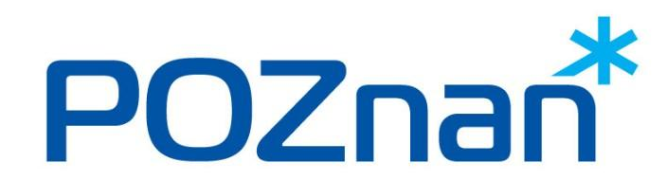
Urząd Miasta Poznania

Data: 25.09.2025 r.

INFORMACJA O WYNIKU NABORU

Wydział/Biuro | Biuro Miejskiego Inżyniera Ruchu
Nr ref. | MIR/118/2025
Stanowisko pracy | Ds. kontroli i projektów organizacji ruchu

W wyniku przeprowadzonej rekrutacji na ww. stanowisko wybrano do zatrudnienia
Panią Sylwię Nowak-Dylewicz zamieszkałą w Poznaniu.
Kandydatka w oczekiwanym, najwyższym stopniu spośród innych kandydatów spełniła wymogi określone dla tego stanowiska pracy.

________________Anna Stoińska___________________
imię i nazwisko pracownika sporządzającego informację

